Kính thưa quí bạn

Hôm nây gởi các bạn một tin biết cũng tốt, thêm câu chuyện sao bạn dễ tin quá vậy
1. Nơi xin free Covid-19 test kit, xin được 8 cái rất dễ dàng, không tốn 1 xu, gởi tới tận nhà.

2. Không đúng đâu --> “Một người gốc Việt trong 4 khoa học gia : cha đẻ của máy định vị GPS...”

3. Một trò lường gạt cổ điển đừng có tin.--- hay là đố vui để chọc.

4. Vài hình ảnh vui

HCD 25-Jul-2022

Nếu các bạn không thấy hình thì nên dọc Microsoft Word attached.

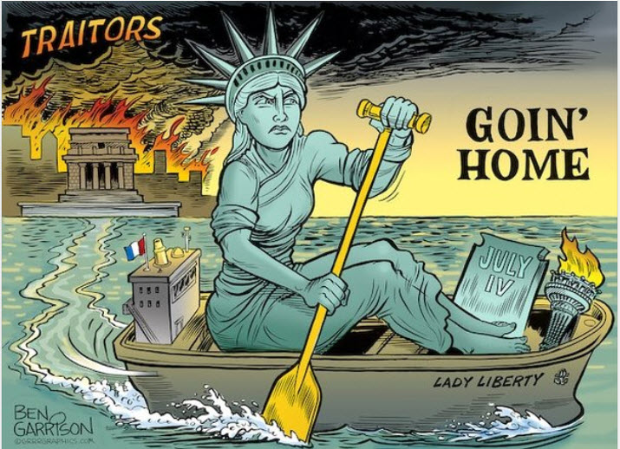

Chánh phủ biếu không Covid-19 test kit gởi qua bưu điện tới tận nhà.

Thưa các bạn, hiện nay chánh phủ cho mỗi gia đình 8 cái Covid-19 test tại nhà. Các bạn có thể xin dễ dàng bằng cách ghi địa chỉ vào một trong hai link bên dưới đây. Họ gởi UPS tới nhà miễn phí. Không cần điền cho tiết gì cả, chỉ có tên, (email address để họ báo tin đã gởi) địa chỉ, ngoài ra không cần bất cứ chi tiết cá nhân nào khác. “Nộp đơn” mất chừng 5 phút.

( trích - >)

How to get free COVID-19 tests
You only need to provide the US Postal Service with a few bits of information to get your free test kits. You won't be asked to provide any credit or debit card details, as both the tests and the shipping are free. Here's how to get your free test kits.
1. Visit special.USPS, com/testkits. You can also get there via covidtests.gov.
2. Enter your contact details and shipping information.
3. Click Check Out Now.
4. Verify that your information is correct and select Place My Order.
All orders will be shipped via First Class Package Service.
People who can't access the website or who have trouble ordering online can call 800-232-0233 to order their free tests (< - hết trích)
Đọc chi tiết: https://www.cnet, com/health/16-free-at-home-covid-tests-how-to-order-yours-amid-the-ba-5-wave/
Helpful Information
The U.S. Food & Drug Administration (FDA) has several online resources available for at-home COVID-19 testing. For more information on test manufacturers, instructions for use, who can use the tests, expiration dates, and other details, see the FDA’s List of Authorized At-Home Over-the-Counter COVID-19 Diagnostic Tests.
(link ngay trên cho thêm list những nơi log vào xin)
Câu đố vui thực tế: Các bạn có biết tại sao chánh phủ biếu cho test kit free và ồ ạt thế nầy không? Mấy tuần nay đố vui viện vong, bây giờ áp dụng những suy luận tập tành hai tuần nay để nhìn thấu thực tế.

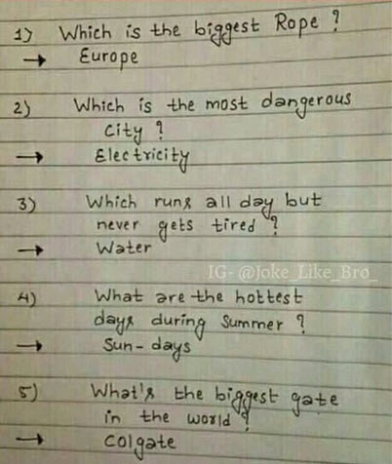
----------------

From: thu hoa <1@yahoo, com>
Date: 7/25/22 9:00 AM (GMT-08:00)
To:
Subject: Fw: Một người gốc Việt trong 4 khoa học gia : CHA ĐẺ CỦA MÁY ĐỊNH VỊ GPS...

Thưa anh Đẳng,
Khi đọc bản tin nầy tôi rất vui và hãnh diện về CĐVN ở Mỹ, vì tôi thấy việc xử dụng máy định vị GPS bây giờ rất phổ biến và rất tiện lợi.
Nhưng có lẽ nhiều người đang xử dụng GPS vẫn chưa biết trong đấy có sự đóng góp của ông Lữ Phúc Bá ( một cựu SQ QLVNCH).
Xin thưa anh Đẳng có nghĩ như vậy không ạ.
Kính thư,
TH
Begin forwarded message:
( trích - >)
From: Henry Tran <henry tran2817@gmail, com>
Date: July 24, 2022 at 3:47:57 PM PDT
Subject: Fwd: Fw: Một người gốc Việt trong 4 khoa học gia : CHA ĐẺ CỦA MÁY ĐỊNH VỊ GPS...

Một người gốc Việt trong 4 khoa học gia
-----------------------------------------------------------------------------------------
CHA ĐẺ CỦA MÁY ĐỊNH VỊ GPS
Ai họa kiểu sáng tạo ra máy định vị ? (GPS - Global Positioning System)
William Hoàng

🔺Cha đẻ của máy GPS là một Cựu SQ/QLVNCH

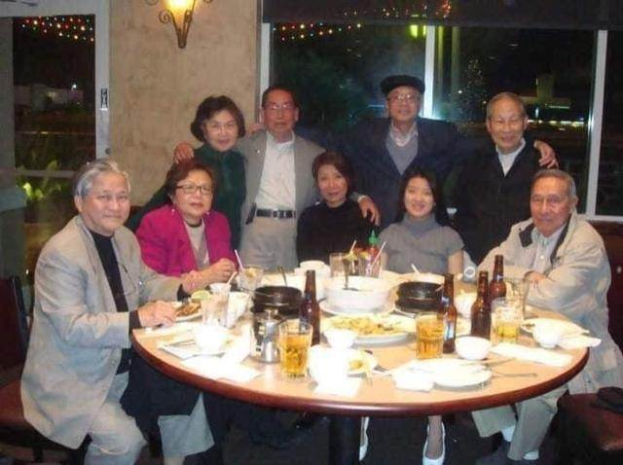

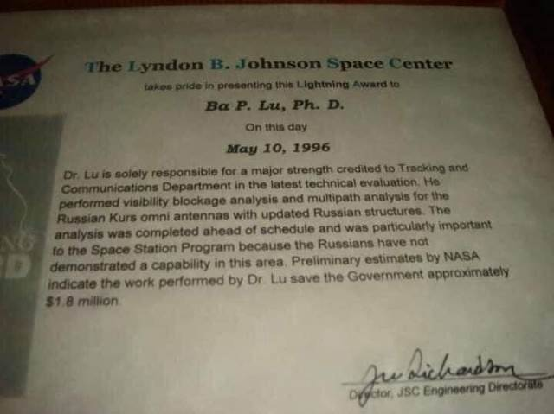

Hiện nay, nhiều người đã sử dụng máy định vị GPS để đi đường, khỏi phải dùng bản đồ. Máy GPS giúp người ta đến các địa chỉ cần tìm như hàng ăn, cây xăng, cửa tiệm, … và tất nhiên là đến đúng ngay số nhà cần tìm.
Quân đội Mỹ đã sử dụng máy này để đột nhập vào ngôi nhà mà Bin Laden (trùm khủng bố) đang ẩn náu.

Một trong 4 người họa kiểu Máy Định Vị (GPS) là Tiến Sĩ LỮ PHÚC BÁ.
Ông là vị sĩ quan đầu tiên trong quân lực Việt Nam Cộng Hòa có cấp bằng Tiến Sĩ Truyền Thông của Hoa Kỳ.
Ông được Cục Truyền Tin / Quân Lực VNCH gửi đi tu nghiệp tại Mỹ.
Khi trở về, ông được bổ nhiệm làm Giám Đốc Cơ Quan Quản Trị Truyền Thông (Communications Management Agency, CMA) ➖ chuẩn bị tiếp thu và tái phối trí các đài trong hệ thống viễn liên của Mỹ (ICS) trong kế hoạch Việt Nam Hóa. Về sau đổi tên thành Trung Tâm Điều Hành Viễn Liên trực thuộc Phòng 6 / Tổng Tham Mưu — do Đại Tá Nguyễn văn Thịnh làm Giám Đốc.
Trung tâm này có trách nhiệm bảo đảm và duy trì liên lạc viễn liên trên toàn cõi VN cho quân đội và dân sự.

Sau biến cố 30/4/1975 — ông bị tập trung cải tạo. Nhưng sau đó, chính quyền csVN cho ông cùng một số nhân viên khác…. miễn tù cải tạo với danh nghĩa là chuyên viên. Rồi vài năm sau, ông ra đi vượt biên.

Tới Mỹ, ông được đặc biệt giúp đỡ ghi danh. Chỉ 2 tuần — sau khi đến Mỹ — ông được tuyển dụng vào làm việc tại NASA ở Houston. Ông cũng được đặc biệt giúp đỡ : Bảo lãnh ngay vợ con qua Mỹ.
Hiện nay, ông đã về hưu. Tôi là người phục vụ trực tiếp dưới quyền ông và đã gặp lại ông tại Houston năm 2010.
Ông đưa cho tôi coi một số các Tưởng Lục (Awards) về những công trình nghiên cứu khoa học của ông.
Có thể nói 👉 TS. Lữ Phúc Bá là một trong những nhân tài Việt ➖ "không được quyền nổi danh"— vì lý do những công việc làm của ông… liên quan tới những bí mật quốc phòng.

GPS là 1 trong những chương trình nghiên cứu phát triển cho quốc phòng mà ông tham gia. Và phải 10 năm sau, máy này mới được phép đưa ra cho dân sự sử dụng. (< - hết trích)
HCD: Thưa chị, theo lịch sử GPS thì không có tên người Việt Nam nào là nhà phát minh hết. Có lẽ tác giả William Hoàng có ý để cao người Việt Nam mình mà thôi
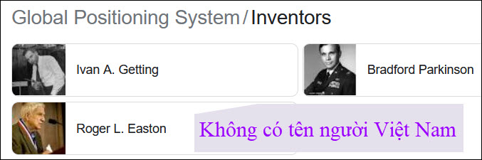
Có thể tham khảo nơi đây: https://en.wikipedia.org/wiki/Global_Positioning_System
Hay nơi đây: https://geoawesomeness, com/eo-hub/who-invented-the-gps/
GPS manh nha từ năm 1973: ( trích - >) The GPS project was started by the U.S. Department of Defense in 1973 (< - hết trích).
GPS không phát minh ở Việt Nam, mà ở Mỹ, lúc đó Tiến Sĩ Lữ Phúc Bá còn đang ở trong nước, (theo bài viết trên năm 1975 ông ở tù trong trại cải tạo).
Hẳn có người Việt Nam mình sẽ không hài lòng câu trả lời của tôi. Nói là có giấy chứng minh (hình trên) rõ ràng. Thưa tờ giấy nầy không nói chi tới chuyện phát minh GPS hết nguyên văn ngay dưới (các bạn so với hình chụp bên trên)

The Lyndon B. Johnson Space Center
Takes pride in presenting this Lightning Award to Ba P. Lu, Ph. D.
On this day
May 10, 1996
Dr. Lu is solely responsible for a major strength credited to Tracking and Communications Department in the latest technical evaluation, He performed visibility analysis and multipath analysis for the Russian Kurs omni antennas with updated Russian structures The analysis was completed ahead of schedule and was particularly important to the Space Station Program because the Russians have not demonstrated a capability in this area. Preliminary estimates by NASA indicate the work performed by Dr. Lu save the Goverment approximately $1.8 million NO
Director, JSC Engineering Director

Tiến Sĩ Lữ Phúc Bá làm việc cho The Lyndon B. Johnson Space Center chắc hẳn là có góp phần vào lảnh vực GPS như mấy mươi người Việt Nam khác, nhưng có lẽ không phải là người phát minh.
Tìm lịch sử phát minh GPS không thấy bất cứ người Việt Nam nào trong danh sách người phát minh. Chắc có bạn cho là không nêu tên vì là bí mật quốc phòng.
Câu hỏi là nếu như vậy thì sao lại nêu tên những người Mỹ góp phần phát minh ra GPS.
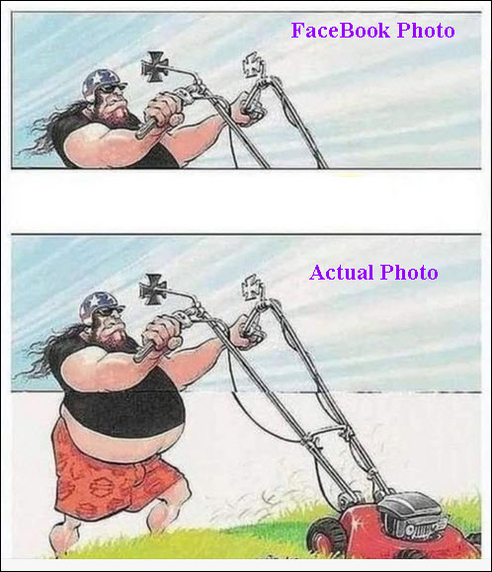
------------
Một trò lường gạt cổ điển
Giá xăng càng ngày càng tăng thì những thứ ba xạo, lường gạt, kiểu nầy càng tăng. Không phải mới đây đâu nó đã “cướp” tiền người chạy xe từ vài ba chục năm nay. Lúc xưa thì là những thứ dụng cụ mechanic gắn vào carburator của chiếc xe, kế đó là những cục nam châm gắn vào ống dẫn xăng, và gần đây là những dụng cụ điện tử như cái món dưới đây.
Đây là hình chụp email nhận được :
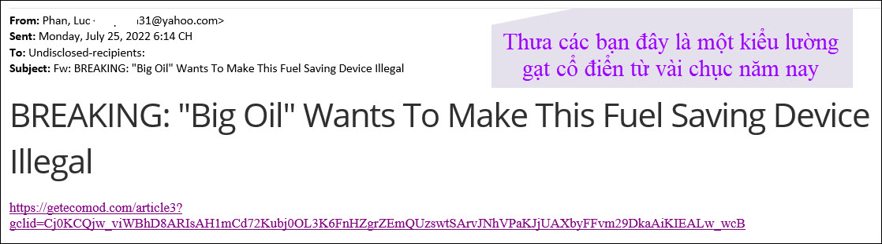
Dưới đây là hình chụp trang web trên.
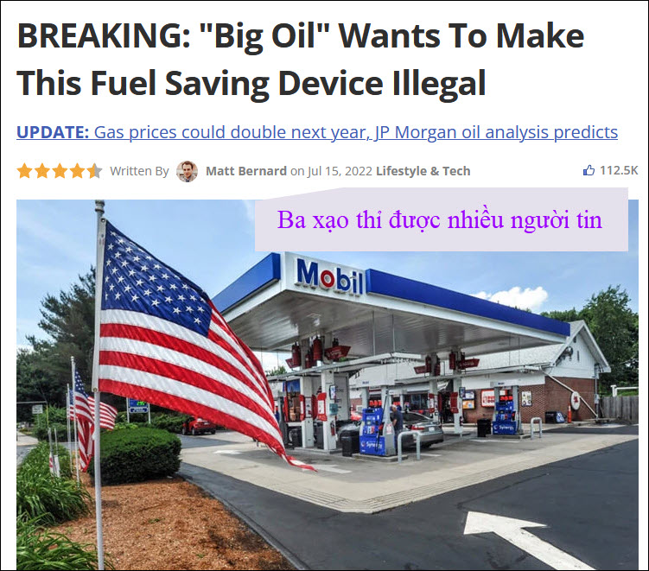

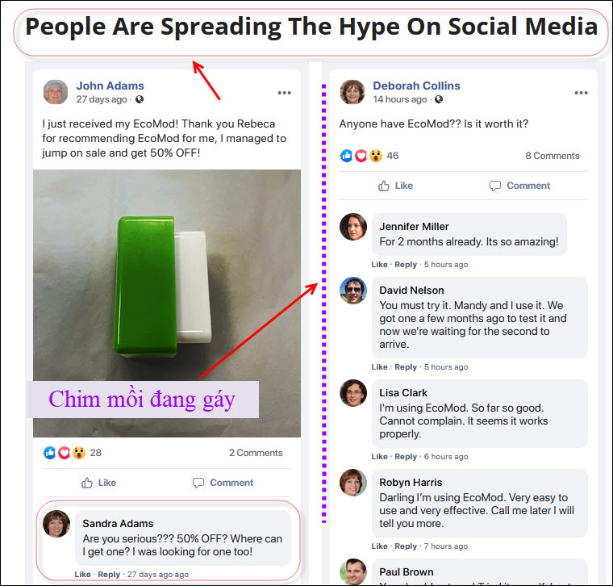
Đọc chi tiết : https://getecomod, com/article3?gclid=Cj0KCQjw_KIEALw_wcB

HCD: Đố các bạn nó ba xạo chỗ nào? Tôi xin viết chữ đen cho đở mõi mắt.

Nếu các bạn chưa thấy thì nhìn thử tấm ảnh đố vui nầy:
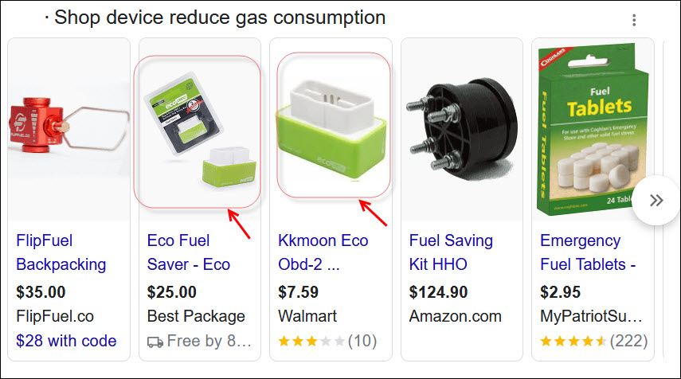
Nhìn tấm ảnh ghi giá cả trên các bạn thấy chỗ ba xạo chưa? Nếu bạn chưa thấy thì đề phòng, bạn là người dễ bị lừa lắm.
Xin trả lời ngay: Một dụng cụ bán cùng khắp với giá vài mươi đô giúp tiết kiện tới 50% xăng có tin được không?
Nếu có hãng nào đó, người nào đó phát minh được một dụng cụ gắn vào máy xe giúp chạy xe chạy được tới 50miles/gallon (thay vì bình thường 25miles/ gallon. thì nhà phát minh có bán món đó ra với giá $7,5 không? (xem hình quảng cáo trên). Số tiền 7,5 đô chỉ hơn một gallon xăng. Nếu nó có hiệu quả tiết kiệm được 50% xăng thì bất cứ ai có xe hơi cũng đểu mua năm ba cái để dành, cái nầy hư thì có cái khác ngay.
Đâu các bạn chỉ tôi coi chung quanh các bạn có người nào chạy xe có gắn cái máy “ba xạo” nầy không?
Đi xa hơn, nhà sáng chế ra xe gắn máy chạy nước lã, xe hơi chạy nước lã, liệu có “ngu” mà bán cái bằng sáng chế của mình ra với giá $1000 đô không?
Nếu là bạn là người phát minh ra được xe chạy nước ruộng, liệu bạn có bán bằng sáng chế với giá một triệu đô không?. Nếu là ông chủ Tesla hay chủ Amazon, hay Alibaba ... hẳn sẽ bỏ ra vài tỉ đô mua độc quyền ngay tức thì. Còn Trung Quốc thì sẽ cho gián điệp thượng thặng rình mò ăn cắp ký kiểu cho bằng được.
Bạn trả lời rồi đó.
--------------
Những dụng cụ tiết kiện xăng gắn vào xe tương tợ bán mươi đô như trên xưa nay nhiều lắm, nó xuất hiện, hốt bạc những người dễ tin, xong lặn mất y như thần dược nhào Noni.
Còn hàng trăm dụng cụ tiết kiệm xăng đang bán, thí dụ một ít món lấy đại:
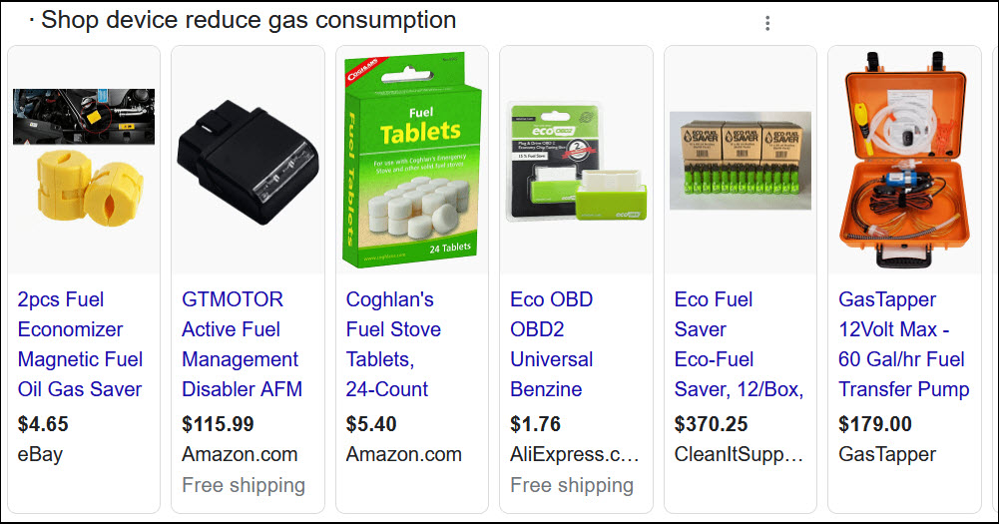
Còn nhiều lắm, tôi chỉ trích một ít tiêu biểu thôi.





